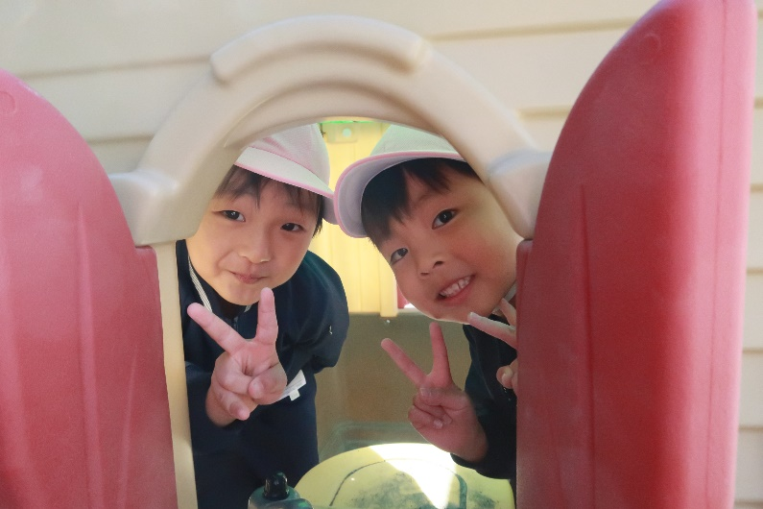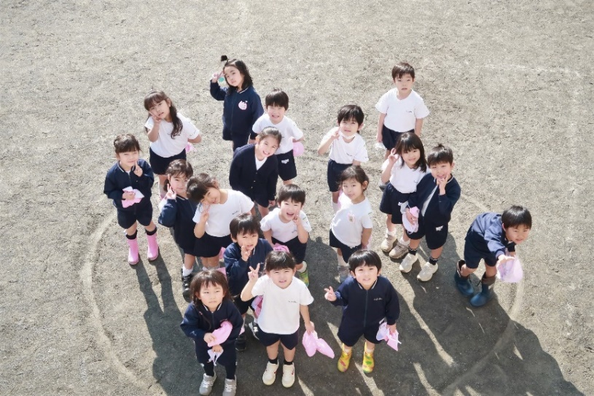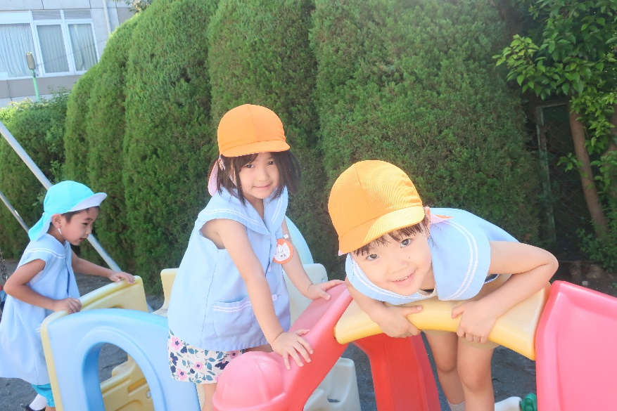

15日(火)　申し込み

24日(木)　申し込み

**～詳細～**

**☆コロナウイルス感染防止のため、1部６組限定とさせていただきます。**

**必ず事前に予約をお願いいたします**

**お電話・QRコードから予約を受け付けております**

**空きがある場合当日のお電話もお受けしています**

**☆開放時間中は出入り自由です**

**☆両部、最後には先生とのお楽しみの時間があります**

**☆水筒・上履き(外履きを洗って使っていただいても構いません)**

**※マリア組在籍の方は緑色のカラー帽子もお持ちください**

**☆園庭開放中の怪我や事故につきましては幼稚園では責任を負いかねます**

**☆園児が遊ぶ時間もありますのでお子さまから目を離さずお願いいたします**

**☆ゴミやオムツは各自で持ち帰りましょう。**

１５日（火）　　１5時～16時

２４日（木）　　１１時～12時

６月の日程

**聖セシリア喜多見幼稚園**

**〒157-0067**

**世田谷区喜多見９－９－５　　☎　０３(３４３０)１９３６**

**聖セシリア喜多見幼稚園**

**こひつじ広場**

**幼稚園のお友達とお庭で遊んだり**

**紙芝居を見る時間もあるよ！**

**午前と午後に**

**園庭開放を行います**

**遊びに来てくださるのを**

**お待ちしています！！**

**～幼稚園で遊びませんか？～**

園庭開放